Övladlığa götürmək üçün elektron müraciət
Bu xidmət vasitəsi ilə vətəndaşlar övladlığa götürmək üçün müraciət edə bilərlər. Elektron xidmətdən istifadə etmək üçün https://www.e-gov.az – “Elektron hökümət” portalına daxil olaraq Ədliyyə Nazirliyi tərəfindən təqdim olunan elektron xidmətlərin siyahasından “Övladlığa götürmək üçün elektron müraciət” elektron xidmətinə daxil olmaq lazımdır.(Şək:1)
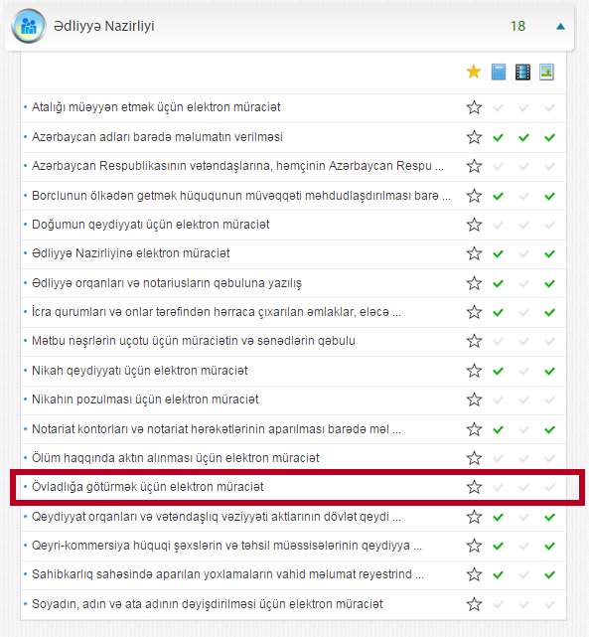
Şəkil:1
Elektron xidmətə daxil olduqdan sonra açılan pəncərədə “Qeydiyyat orqanı” sətrində lazımi qeydiyyat orqanını seçdikdən sonra “Övladlığa götürülən haqqında məlumat (əvvəl)” və “Övladlığa götürülən haqqında məlumat (sonra)” bölməsində övladlığa götürülənin adı, soyadı, doğum tarixi və yeri, cinsi, döğum haqqında aktın qeydi və.s məlumatlar daxil edilməlidir. (Şək:2)
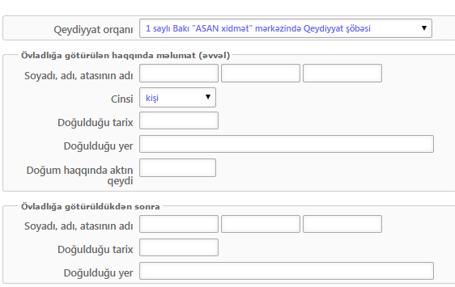
Şəkil:2
Sonrakı mərhələdə “Ata haqqında məlumatlar” və “ Ana haqqında məlumatlar” bölməsində övladlığa götürülənin atasının və anasının şəxsiyyət vəsiqəsi, soyadı, adı, atasının adı, doğulduğu yer və tarix və.s məlumatlar daxil edilməlidir. (Şək:3)
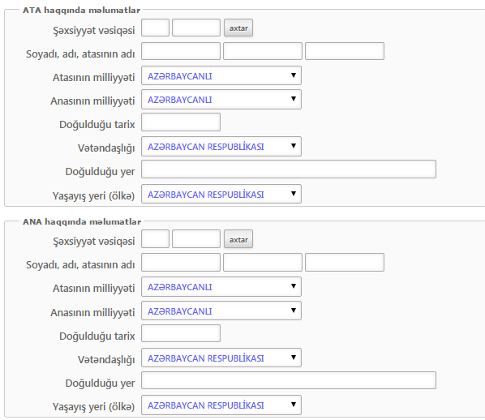
Şəkil:3
Daha sonra “Övladlığa götürən kişi haqqında məlumat” və “Övladlığa götürən qadın haqqında məlumat” bölməsində övladlığa götürənin adı, soyadı, atasının adı, şəxsiyyət vəsiqəsi, doğulduğu yer və tarix , vətəndaşlığı, yaşayış yeri və.s məlumatlar daxil edilməlidir. (Şək:4)
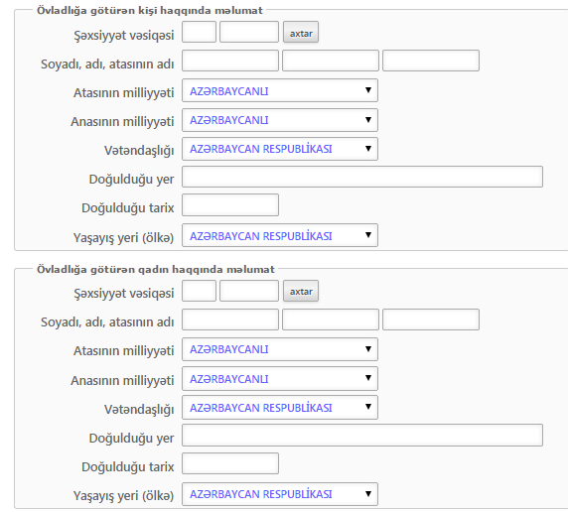
Şəkil:4
Sonda istifadəçi əlaqə telefonu və e-mail unvanını qeyd etdikdən sonra “Təsdiq” düyməsindən istifadə edərək yaradılmış elektron müraciəti Ədliyyə Nazirliyinin müvafiq qeydiyyat orqanına göndərmiş olacaq.(Şək:5)

